Бөрлі ауданы бойынша жайылымдарды геоботаникалық зерттеп - қарау негізінде жайылым айналымдарының схемасын бекіту туралы
Батыс Қазақстан облысы Бөрлі ауданы әкімдігінің 2019 жылғы 7 наурыздағы № 8 қаулысы. Батыс Қазақстан облысының Әділет департаментінде 2019 жылғы 7 наурызда № 5564 болып тіркелді
Қазақстан Республикасының 2003 жылғы 20 маусымдағы Жер Кодексіне, Қазақстан Республикасының 2001 жылғы 23 қаңтардағы "Қазақстан Республикасындағы жергілікті мемлекеттік басқару және өзін-өзі басқару туралы", Қазақстан Республикасының 2017 жылғы 20 ақпандағы "Жайылымдар туралы" Заңдарына сәйкес, Бөрлі ауданының әкімдігі ҚАУЛЫ ЕТЕДІ:
1. Осы қаулының қосымшасына сәйкес Бөрлі ауданы бойынша жайылымдарды геоботаникалық зерттеп-қарау негізінде жайылым айналымдарының схемасы бекітілсін.
2. Аудан әкімі аппаратының мемлекеттік-құқықтық жұмысы бөлімінің басшысы (Д.Муканова) осы қаулының әділет органдарында мемлекеттік тіркелуін, Қазақстан Республикасы нормативтік құқықтық актілерінің эталондық бақылау банкінде және бұқаралық ақпарат құралдарында оның ресми жариялануын қамтамасыз етсін.
3. Осы қаулының орындалуын бақылау Бөрлі ауданы әкімінің орынбасары А.Тукжановқа жүктелсін.
4. Осы қаулы алғашқы ресми жарияланған күнінен бастап қолданысқа енгізілсін.
Бөрлі ауданы әкімдігінің
2019 жылғы 7 наурыздағы
№ 8 қаулысына қосымша
Бөрлі ауданы бойынша жайылымдарды геоботаникалық зерттеп – қарау негізінде жайылым айналымдарының схемасы

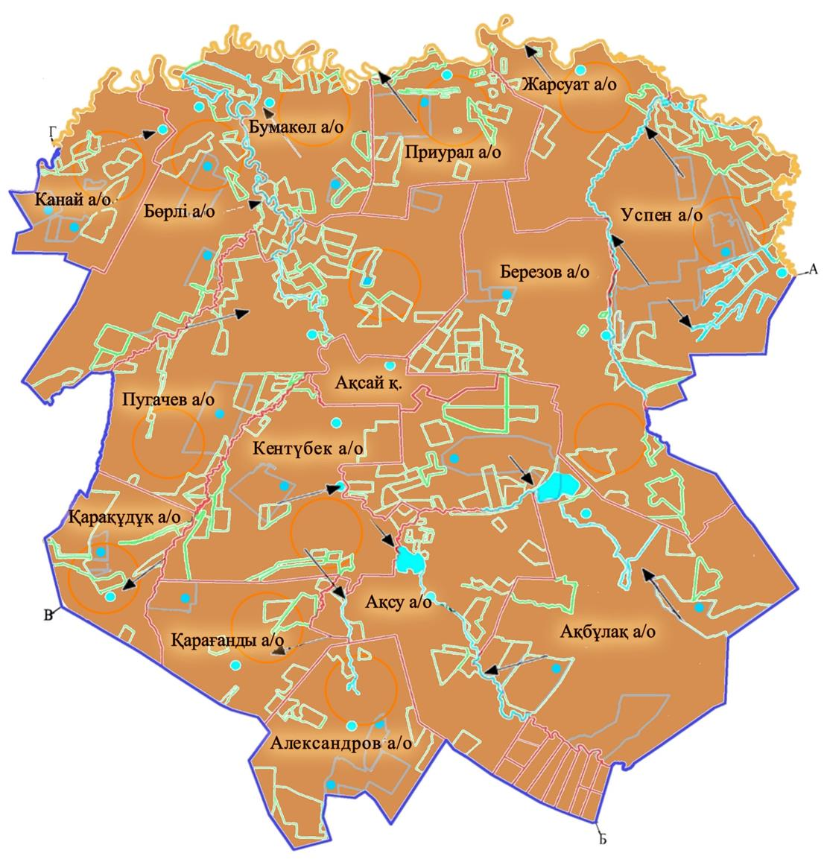

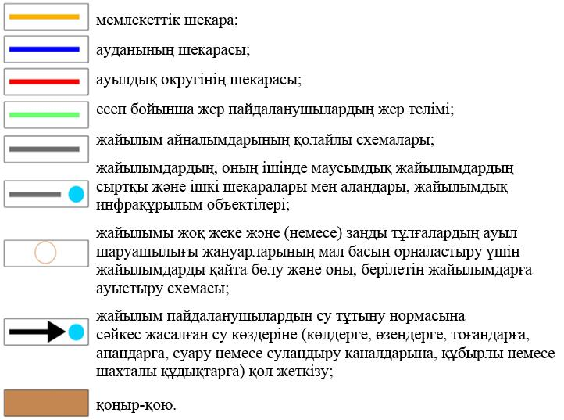

Ескерту: аббревиатураның толық жазылуы:
а/о – ауылдық округ;
қ. – қала.

© 2012. Қазақстан Республикасы Әділет министрлігінің «Қазақстан Республикасының Заңнама және құқықтық ақпарат институты» ШЖҚ РМК

